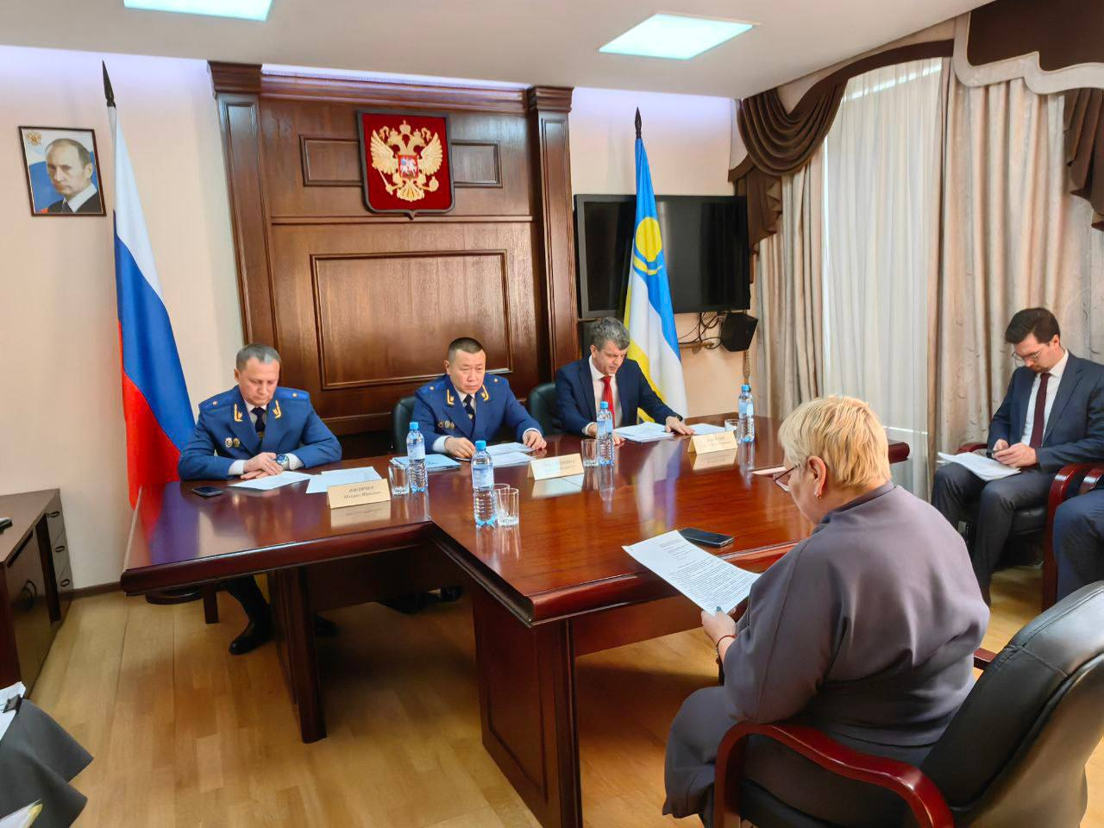

Начальник окружного управления Генпрокуратуры России Андрей Мондохонов в ходе рабочего визита в Республику Бурятия провел личный прием граждан в Приемной Президента Российской Федерации
В мероприятии приняли участие Главный федеральный инспектор по Республике Бурятия Сергей Вавилов, прокурор Республики Бурятия Михаил Филичев, руководитель республиканского филиала Государственного фонда поддержки участников специальной военной операции «Защитники Отечества» Илья Михалев, руководители министерств и органов местного самоуправления.
На личном приеме поднят вопрос трудоустройства участников специальной военной операции. Ветеран боевых действий из г. Улан-Удэ сообщил о сложностях, с которыми на этом направлении сталкиваются военные после увольнения со службы.
Председатель первичной профсоюзной организации одной из школ республиканского центра обратилась по вопросу нарушения трудовых прав педагогов при расчете заработной платы. Основания для проведения проверки имеются в семи школах города в отношении свыше 100 педагогов.
По всем вопросам, озвученным гражданами, Андрей Мондохонов дал поручения, ход исполнения которых контролируется Генеральной прокуратурой Российской Федерации.
❗️@gprfdfo

